猿辅导西安校招简章

一、公司简介
猿辅导是中国领先的移动在线教育机构，公司旗下拥有猿辅导、猿题库、小猿搜题、小猿口算、斑马AI课等多款在线教育产品，为用户提供网课、智能练习、难题解析等多元化的智能教育服务，帮助学生系统性、高效率的完成学习闭环。公司始终致力于运用科技手段提升学习体验、激发学习兴趣，培养科学的学习习惯，让中国学生更便捷地获取优质的教育资源。
目前，猿辅导累计用户突破四亿，估值78亿美元，已经成为中国最具价值的在线教育公司，从成立至今，获得来自 IDG 资本、经纬中国、华⼈文化产业投资基⾦、新天域资本、腾讯和华平投资集团等著名投资机构投资，是国内 K-12 在线教育领域首个独角兽公司。
猿辅导总部坐落在北京，2018年3月正式入驻西安曲江新区大夏国际中心，目前拥有8层共计16000平优质办公场地，在职员工人数超过27000人。除西安外，还在武汉、成都、郑州、南京、沈阳、长沙等地成立独立分公司，西安合计员工超过2000人。

招聘职位
- 高中全科辅导老师（语/数/英/理/化/生/政/史/地）（8K-10K）
- 小学数学/英语/语文辅导老师(6K-9K)
- 高中特训营班主任(6K-9K)
补充说明：不限制专业，不要求教师资格证，入职后考教资公司会给予支持

职位介绍
- 高中/小学各学科辅导老师
【岗位职责】
1、参与直播授课，保证学生的学习效果；
2、课后作业批改、线上习题讲解，从学员错误中找到薄弱环节，进行追踪解答巩固；
3、与学生及家长保持良好沟通，按时回访，收集课程反馈，提高客户认同感；
4、协助家长完成报名、缴费，操作排课、约课，跟踪协调，解决学员家长问题；
5、定期参加产品培训，更新教育资讯，为家长孩子提供更好的咨询服务。
【任职要求】
1、全日制统招本科及以上学历，专业不限；
2、沟通表达力强，学习能力强、抗压能力强、积极向上，愿意投身教育行业发展；
3、镜头感强，普通话标准，积极热情；
- 高中特训营班主任
岗位职责：
1.学生运营：课前联系学生进行课程说明，课中跟课维护课堂秩序，课后完成学生关系维护；
2.社群运营：运营所带班级的专属学习群，提升学生及家长的品牌认同感；
3.数据运营：追踪学生的学习效果，负责所带班级学员的到课率和续报率。
任职要求：
1.统招本科及以上学历，不限教资，不考察学科功底；
2.具备良好的沟通表达能力、组织协调能力、团队合作能力；
3.性格积极乐观，抗压能力强，愿意投身教育行业发展。

四、福利待遇
1、月综合薪资：高中（8K-10K）；小学（6K-9K）；六险一金、13薪、每周双休；
2、晋升和培训：每年2次晋升调薪机会，提供全体系职业培训；
3、旅行和假期：年度国外旅行，旅游基金7000元/人，全年7-15天带薪年假；
4、每日零食水果下午茶、每月团建、年度体检、免费健身房；
5、北欧极简风办公环境，360°落地窗无敌观景体验，超nice高盐值团队小伙伴，戏精砖家段子手应有尽有。
工作时间：周四到下周一 13:00-21:00 ，周二周三休息；
工作地址：西安曲江汇新路大夏国际中心B座（地铁2号线会展中心站）
西安高新区中晶科技广场A座（地铁3号线延平门站）

五、简历投递
1、简历投递邮箱： zhouxing@fenbi.com（标注应聘岗位）
邮件主题 ：高校+姓名+应聘岗位（例如：张XX+陕西理工大学+小学数学）
2、应聘请咨询：HR周老师 13259736317（同微信）
3、网申渠道（可微信扫码直接填写简历）
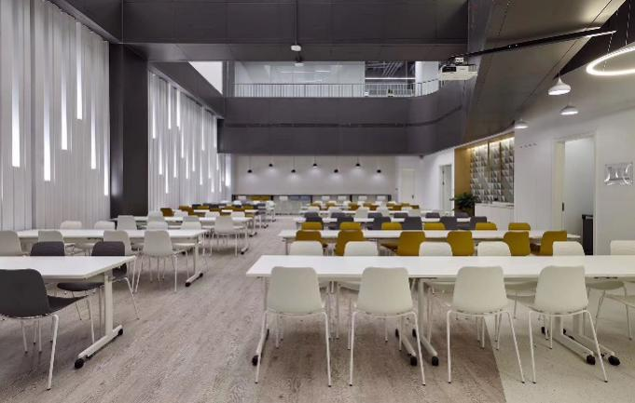
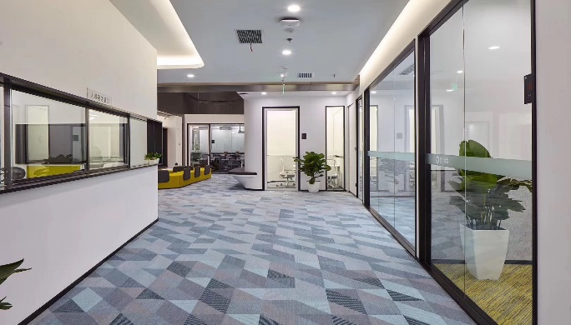
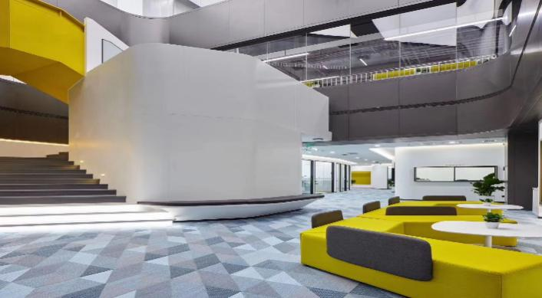
以下是我司丰富多彩的福利噢~
【高大上的办公环境】

【丰富多彩的团建活动】
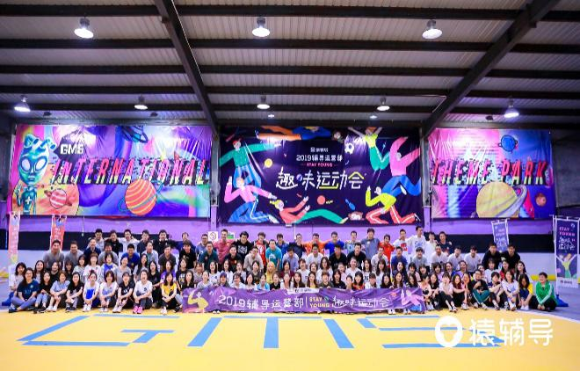

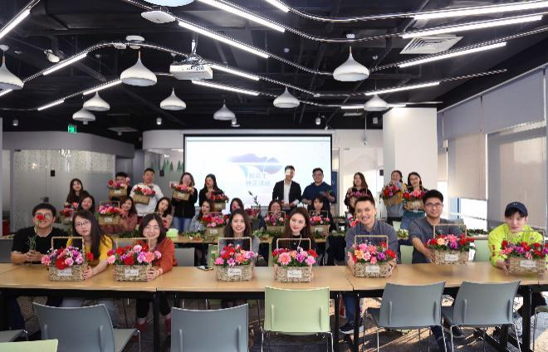

【超壕的节日礼品】

【年度出国旅游】
